
Об утверждении регламента государственной услуги "Выдача лицензии, переоформление, выдача дубликатов лицензии на медицинскую деятельность"
Утративший силу
Постановление акимата Южно-Казахстанской области от 9 июня 2014 года № 181. Зарегистрировано Департаментом юстиции Южно-Казахстанской области 22 июля 2014 года № 2734. Утратило силу постановлением акимата Южно-Казахстанской области от 6 октября 2015 года № 314
Сноска. Утратило силу постановлением акимата Южно-Казахстанской области от 06.10.2015 № 314.
Примечание РЦПИ.
В тексте документа сохранена пунктуация и орфография оригинала.
В соответствии с пунктами 1 и 3 статьи 16 Закона Республики Казахстан от 15 апреля 2013 года «О государственных услугах», акимат Южно-Казахстанской области ПОСТАНОВЛЯЕТ:
1. Утвердить прилагаемый регламент государственной услуги «Выдача лицензии, переоформление, выдача дубликатов лицензии на медицинскую деятельность».
2. Государственному учреждению «Управление здравоохранения Южно-Казахстанской области» в порядке, установленном законодательными актами Республики Казахстан обеспечить:
1) направление настоящего постановления на официальное опубликование в периодических печатных изданиях, распространяемых на территории Южно-Казахстанской области и информационно-правовой системе «Әділет»;
2) размещение настоящего постановления на интернет-ресурсе акимата Южно-Казахстанской области.
3. Настоящее постановление вводится в действие по истечении десяти календарных дней после дня его первого официального опубликования.
4. Контроль за исполнением настоящего постановления возложить на заместителя акима области Садыра Е.А.
Аким области А. Мырзахметов
Оспанов Б.
Жилкишиев Б.
Бектаев А.
Каныбеков С.
Садыр Е.
Туякбаев С.
Абдуллаев А.
Исаева Р.
Приложение
к постановлению акимата
Южно-Казахстанской области
от 9 июня 2014 года
№ 181
Регламент государственной услуги
«Выдача лицензии, переоформление, выдача дубликатов
лицензии на медицинскую деятельность»
1. Общие положения
1. Государственная услуга «Выдача лицензии, переоформление, выдача дубликатов лицензии на медицинскую деятельность» (далее - государственная услуга) оказывается государственным учреждением «Управление здравоохранения Южно-Казахстанской области» (далее – услугодатель).
Прием заявлений на получение государственной услуги и выдача результатов государственной услуги осуществляются через:
1) услугодателя посредством канцелярии или веб-портала «Е-лицензирование» www.elicense.kz;
2) центр обслуживания населения (далее – Центр);
3) веб-портал «электронного правительства»: www.egov.kz (далее – Портал).
2. Форма оказания государственной услуги: электронная (частично автоматизированная) и (или) бумажная.
3. Результат оказания государственной услуги - лицензия и (или) приложение к лицензии, переоформление лицензии и (или) приложения к лицензии, дубликат лицензии и (или) приложения к лицензии на медицинскую деятельность либо мотивированный ответ об отказе в оказании государственной услуги в случаях и по основаниям, предусмотренным пунктом 10 стандарта услуги «Выдача лицензии, переоформление, выдача дубликатов лицензии на медицинскую деятельность» утвержденного постановлением Правительства Республики Казахстан от 24 февраля 2014 года № 141 (далее - Стандарт).
2. Описание порядка действий структурных подразделений (работников) услугодателя в процессе оказания государственной услуги
4. Основанием для начала процедуры (действия) по оказанию государственной услуги является наличие заявления услугополучателя.
5. Содержание каждой процедуры (действия), входящей в состав процесса оказания государственной услуги, длительность его выполнения и последовательность их выполнения, в том числе этапы прохождения всех процедур:
1) услугополучатель (либо его представитель по доверенности) предоставляет документы услугодателю указанные в пункте 9 Стандарта;
2) уполномоченный сотрудник услугодателя проводит регистрацию полученных документов в информационной системе и в течение 10 минут отправляет по информационной системе на рассмотрение к руководству услугодателя;
3) в течение 30 минут после рассмотрения документов руководство услугодателя отправляет документы к уполномоченному сотруднику услугодателя по информационной системе для подготовки результата государственной услуги;
4) уполномоченный сотрудник услугодателя готовит результат государственной услуги в установленные сроки пунктом 4 Стандарта, затем направляет на подписание к руководству услугодателя по информационной системе;
5) руководство услугодателя в течение рабочего дня подписывает результат государственной услуги по информационной системе и направляет к уполномоченному сотруднику услугодателя;
6) уполномоченный сотрудник услугодателя распечатает из информационной системы результат государственной услуги и в течение 10-минут выдает услугополучателю либо его представителю по доверенности.
3. Описание порядка взаимодействия структурных подразделений (работников) услугодателя в процессе оказания государственной услуги
6. Перечень структурных подразделений, (работников) услугодателя, которые участвуют в процессе оказания государственной услуги:
1) руководство услугодателя;
2) уполномоченный сотрудник услугодателя.
7. Описание последовательности процедур (действий) между структурными подразделениями (работниками) с указанием длительности каждой процедуры указано в пункте 5 раздела 2 настоящего регламента. Описание последовательности процедур (действий) государственной услуги в виде блок-схемы указано в приложении 1 к настоящему регламенту.
4. Описание порядка взаимодействия с центром обслуживания населения и (или) иными услугодателями, а также порядка использования информационных систем в процессе оказания государственной услуги
8. Услугополучатель предоставляет документы указанные в пункте 9 Стандарта в Центр:
1) работник Центра проводит регистрацию заявления и передает работнику накопительного сектора Центра, работник накопительного сектора Центра отправляет документы услугодателю. В случае представления услугополучателем неполного пакета документов, согласно перечню, предусмотренному пунктом 9 Стандарта работником Центра выдается расписка об отказе в приеме документов;
2) уполномоченный сотрудник услугодателя проводит регистрацию полученных документов в информационной системе и в течение 10 минут отправляет по информационной системе на рассмотрение к руководству услугодателя;
3) в течение 30 минут после рассмотрения документов руководство услугодателя отправляет документы к уполномоченному сотруднику услугодателя по информационной системе для подготовки результата государственной услуги;
4) уполномоченный сотрудник услугодателя готовит результат государственной услуги в установленные сроки пунктом 4 Стандарта, затем направляет на подписание к руководству услугодателя по информационной системе;
5) руководство услугодателя в течение рабочего дня подписывает результат государственной услуги по информационной системе и направляет к уполномоченному сотруднику услугодателя;
6) уполномоченный сотрудник услугодателя распечатает из информационной системы результат государственной услуги и в течение 10-минут направляет результат государственной услуги в Центр;
7) работник Центра выдает результат государственной услуги услугополучателю либо его представителю по доверенности.
Описание действий работников Центра при регистрации и обработке запроса услугополучателя в информационной системе в виде диаграммы указано в приложении 2 к настоящему регламенту.
9. Чтобы получить государственную услугу через Портал услугополучатель должен:
1) войти на Портал;
2) выбрать государственную услугу;
3) зарегистрироваться, авторизоваться посредством индивидуального идентификационного номера или бизнес-идентификационного номера, ЭЦП;
4) заказать государственную услугу онлайн;
5) заполнить поля электронного запроса и при необходимости прикрепить пакет документов в электронном виде согласно перечню, предусмотренному пунктом 9 Стандарта;
6) после проверки выходного документа услугополучателю необходимо поставить ЭЦП. После подписи заявление автоматический поступает услугодателю;
7) после регистрации поступившего заявления услугодателем, в личном кабинете услугополучателя статус заявления автоматический меняется. С момента регистрации заявления в установленные сроки пунктом 4 Стандарта услугодатель должен выдать результат;
8) услугодатель в установленные сроки пунктом 4 Стандарта будет рассматривать пакет;
9) при положительном результате в личном кабинете услугополучателя статус заявления меняется на «Удовлетворительно». После чего услугополучатель может скачать результат;
10) при отрицательном результате в личном кабинете услугополучателя статус заявления меняется на «Отказано». После чего он может скачать письмо на бланке услугодателя с мотивированным отказом.
Описание порядка обращения и последовательности процедур (действий) услугодателя и услугополучателя при оказании государственной услуги через Портал в виде диаграммы указано в приложении 3 к настоящему регламенту.
Подробное описание последовательности процедур (действий), взаимодействий структурных подразделений (работников) услугодателя в процессе оказания государственной услуги, а также описание порядка взаимодействия с Центром в графическом и схематическом виде представлены в приложениях 4 и 5 настоящего регламента. Справочник бизнес-процессов оказания государственной услуги указаны в приложениях 1, 2, 3, 4 и 5 к настоящему регламенту.
Приложение 1
к регламенту государственной услуги
«Выдача лицензии, переоформление,
выдача дубликатов лицензии
на медицинскую деятельность»
Описание последовательности процедур (действий) государственной услуги в виде блок-схемы и справочник бизнес-процессов оказания государственной услуги
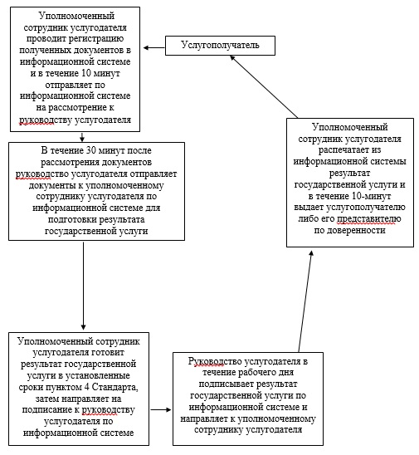
Приложение 2
к регламенту государственной услуги
«Выдача лицензии, переоформление,
выдача дубликатов лицензии
на медицинскую деятельность»
Диаграмма функционального взаимодействия информационных систем, задействованных в оказании государственной услуги через Центр и справочник бизнес-процессов оказания государственной услуги 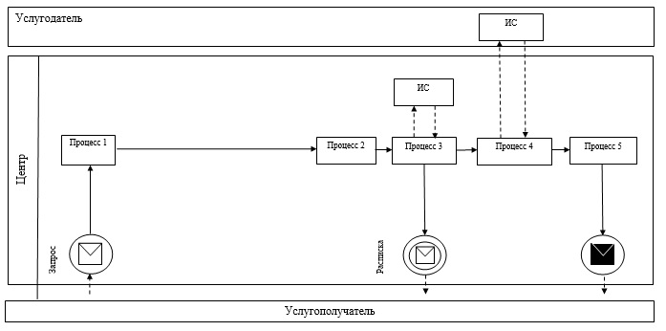
Условные обозначения:
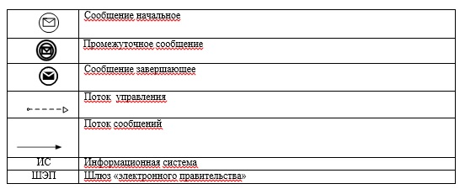
Приложение 3
к регламенту государственной услуги
«Выдача лицензии, переоформление,
выдача дубликатов лицензии
на медицинскую деятельность»
Диаграмма функционального взаимодействия информационных систем, задействованных в оказании государственной услуги через Портал и справочник бизнес-процессов оказания государственной услуги
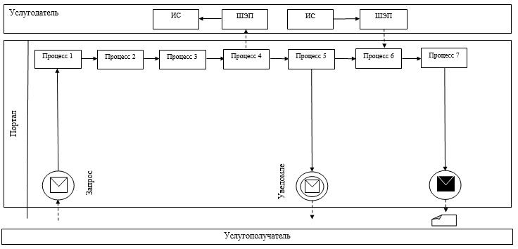
Условные обозначения:
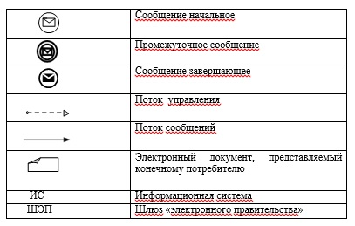
Приложение 4
к регламенту государственной услуги
«Выдача лицензии, переоформление,
выдача дубликатов лицензии
на медицинскую деятельность»
Описание порядка последовательности взаимодействий Центра и услугодателя в виде блок-схемы и справочник бизнес-процессов оказания государственной услуги
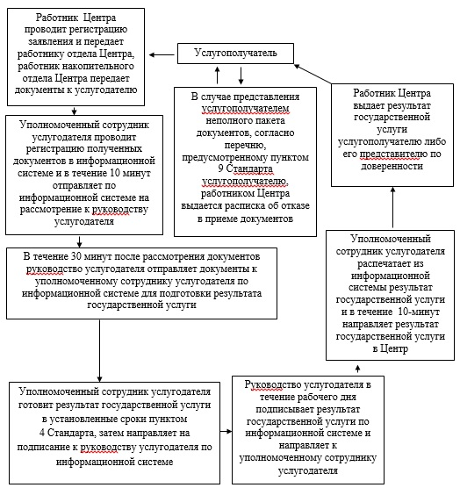
Приложение 5
к регламенту государственной услуги
«Выдача лицензии, переоформление,
выдача дубликатов лицензии
на медицинскую деятельность»
Описание порядка оказания государственной услуги в графической форме и справочник бизнес-процессов оказания государственной услуги
1 |  | 2 | 3 | 4 | 5 | 6 | 7
Работник Центра | Работник Центра | Уполномоченный сотрудник услугодателя | Руководство услугодателя | Уполномоченный сотрудник услугодателя | Руководство услугодателя | Уполномоченный сотрудник услугодателя | Работник Центра
Проводит регистрацию заявления и передает работнику отдела Центра, работник накопительного отдела Центра передает документы к услугодателю | В случае представления услугополучателем неполного пакета документов, согласно перечню, предусмотренному пунктом 9 Стандарта услугополучателю, выдает расписку об отказе в приеме документов | Проводит регистрацию полученных документов в информационной системе и в течение 10 минут отправляет по информационной системе на рассмотрение к руководству услугодателя | В течение 30 минут после рассмотрения документов отправляет документы к уполномоченному сотруднику услугодателя по информационной системе для подготовки результата государственной услуги | Готовит результат государственной услуги в установленные сроки пунктом 4 Стандарта, затем направляет на подписание к руководству услугодателя по информационной системе | В течение рабочего дня подписывает результат государственной услуги по информационной системе и направляет к уполномоченному сотруднику услугодателя | Распечатает из информационной системы результат государственной услуги и в течение 10-минут направляет результат государственной услуги в Центр | Выдает результат государственной услуги услугополучателю либо его представителю по доверенности

© 2012. РГП на ПХВ «Институт законодательства и правовой информации Республики Казахстан» Министерства юстиции Республики Казахстан

